余热锅炉安装方案

一、工程概况及工作内容

1.1工程概况
孟加拉希拉甘杰225MW联合循环电厂(2号机)工程中的余热锅炉是由杭州锅炉集团股份有限公司设计生产，本方案为燃气—蒸汽联合循环电站中自然循环余热锅
炉的安装而编制。

1.2工程内容
余热锅炉设备主要包括入口烟道，钢架，护板，模块，高压锅筒，低压锅筒，除氧器，出口烟道，平台梯
子，炉顶雨罩，本体及附属管道等组成。
余热锅炉钢架共分A、B两排，1-9轴，共计18根钢架立柱和18根钢梁(顶梁和底梁各9根)10轴为烟囱中心。1轴到4轴之间为余热锅炉入口烟道，5轴到9轴之间为余
热锅炉模块，9轴到10轴之间为余热锅炉出口烟道。
余热锅炉钢架总尺寸为：长度为24.40 米，宽度为

余热锅炉总图

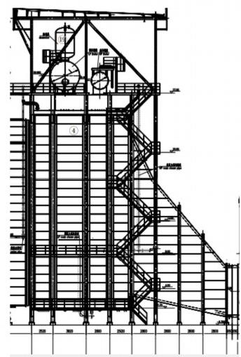

10.13 米，钢架最高处的高度为24.25m。余热锅炉钢架采用的是钢架梁柱和护板结合为一体、带有内保温的墙板结构，钢架和护板即作为承受所有受热面模块、汽包等部件的吊挂和
支承，又是燃机排气和受热面热交换的气密封的烟气通道。
余热锅炉模块共计8件：1#模块为高温过热器(高过2和高过1)2件总重93t;2#模块为高压蒸发器，2件总重234t;3# 模块为高压省煤器，低压过热器，低压蒸发器，2 件总重
352t;4#模块为低压省煤器，2件总重为166t。
1#模块安装至5-6轴之间，2#模块安装至6-7轴至之间，3#模块安装至7-8 轴之间，4#
模块安装至8-9轴之间。
受热面模块由多个管屏加相应的炉顶护板、吊挂装置、吊挂梁、顶部部分连接管、挡烟
板、管道及上下部联箱、疏水管道等组成。
余热锅炉吊装以CC28001-1/600t履带吊和 QUY150A(C)/150t履带吊为主要吊装机械，QY50K/50t 汽车吊和25t 拖车为辅助运输吊装机械。600t 履带吊车主要参数选取主臂长72m,余热锅炉钢架组合件最重小于30t,600t履带吊主吊钩及副吊钩的重量合计为15t,组
合件起吊重量小于45t,3# 模块为余热锅炉最重组合件。3#模块组合件352t共二组，单组重

176t,模块安装起吊架26t,600t履带吊主吊钩及副吊钩的重量合计为15t 总计组合件起吊重量小于218t。600t履带吊无超起配重，作业半径为选用18m, 吊装重量为133t, 加100t超起
150t履带吊走道板
配重吊装重量234t详见吊车性能表。下图为模块吊装机械平面布置图

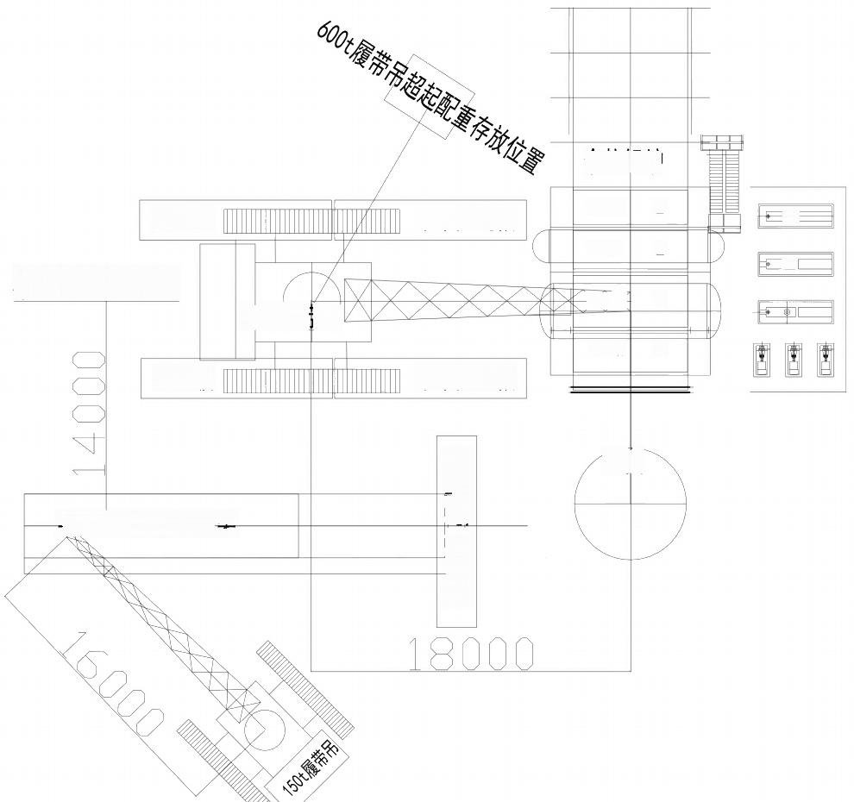
余热锅炉

600t履
左
左

左

左
模块1右
带吊走道板
@E
模块2右
模块3中心
@[
块洁
600t履带吊
模块4右
600t履
带吊走道板

烟囱

余热锅炉模块起吊架

余热锅炉本体及附属管道主要包括： (1)高压汽水系统管道； (2)低压及除氧汽水系统
管道；(3)高压给水泵汽水系统管道；(4)排污汽水系统管道；(5)压缩空气系统管道。
余热锅炉本体管道主要材质为20G、1Cr18Ni9T、1Cr18Ni9Ti、12Cr1MoVG和12Cr1MoV,安装时注意选择对应焊条，保证焊口质量。本期工程管道焊口共计约1300道，管道及系统设
计压力从1.0Mpa～9.34Mpa不等。

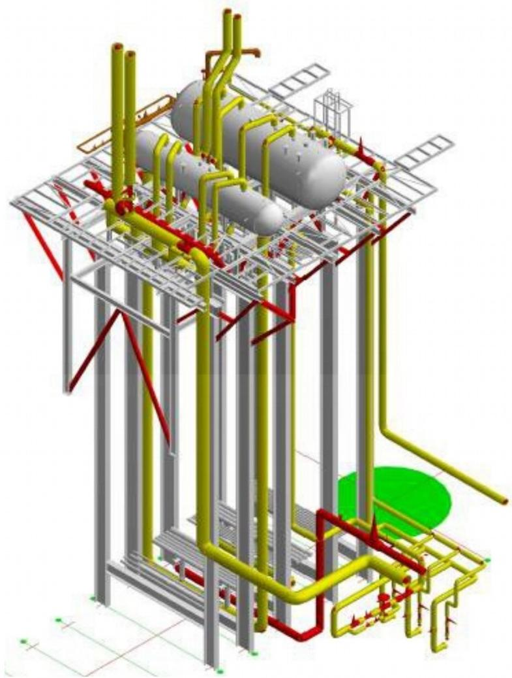
上图为1期锅炉本体管道示意图，2期锅炉本体管道布置与1期相对称

二、编制依据和相关文件
2.1《电力建设安全工作规程》(DL5009.1-2014)
2.2《电力建设安全健康环境管理工作规定》
2.3《电力建设施工技术规范》(第二部分：锅炉机组DL5190—2012)
2.4《电力建设施工质量验收及评价规程》(第二部分：锅炉机组，DL/T5210-2009)
2.5 杭州锅炉厂图纸及技术文件

三、工程进度、劳动力安排

3.1施工进度
余热锅炉设备安装施工计划：于2016年11月15日开工至2017年2月20日止完成。
3.2劳动力安排

主任：1人
起重：4人

专工：1人
管工：6人

技术员：2人安全员：1人 质检员：1 人 班长：1 人
铆工：4 人 钳工：1人 焊工：8人力工：30人

四、施工准备及条件
4.1施工人员的资质要求
4.1.1施工前由技术员组织安全、技术交底，使施工人员熟悉设计图纸、施工方法、质量标准及安全文明施工要求，参加作业人员的素质、身体检查、安全教育考试、特殊工种的作业证，严格按程序和技术要求施工。
4.1.2施工人员要树立精品意识，程序管理，过程控制，顾客满意，靠有效的质量保证措施来保证精品工程的实现。

4.2作业前准备工作
4.2.1在设备安装前要办理土建与安装的工序交接手续，并对基础标高、中心线及各个尺寸进行检查，检查合格后方可进行安装
4.2.2运输大的构件时，应配备专用托架采用侧靠立的方法，防止发生侧倒造成构件损坏.
4.2.3用钢丝绳绑缚构件时，应在绑缚处放设衬垫。
4.2.4施工道路平整，施工用电线布置合理，材料堆放有序。
4.2.5安装前首先应按图纸复核各零部件的数量和尺寸，检查各配合部分是否正确。
4.2.6 详细检查各零部件在运输和保管过程中所造成的各种损坏情况，作出记录并确定校正 方法。
4.2.7当构件的变形量不大时，可用冷态校正方法，经校正后其表面不应有凹坑、裂纹等损 坏。对于变形量较大，本身结构比较坚固的构件，需采用热校正法：对碳钢加热温度，一般不宜超过900℃,对合金钢一般应控制在钢板临界温度 Ac1以下，并顺着整个表面均匀进行。
4.2.9所有零部件必须在确认消除缺陷合格后方能进行组合安装。
4.2.10设备运至现场直接存放到吊车作业范围内避免二次运输。
4.2.11履带吊车站位的场地应平整夯实。4.3作业机械、工具、仪器、仪表的要求

序号 | 机具名称 | 规格及型号 | 数量 | 备注
1 | 150t履带式起重机 | QUY150A(C)/150t | 1台 | 辅助吊装机械

序号 | 机具名称 | 规格及型号 | 数量 | 备注
2 | 600t履带式起重机 | CC2800-1/600t | 1台 | 主要吊装机械
3 | 模块安装起吊架 | 25.91t | 1套 | 模块吊装
4 | 运输起吊架 | 10.583t | 1套 | 模块卸车
5 | 50t汽车式起重机 | QY50K/50t | 1台 | 次要运输吊装机械
6 | 挂车 | 25t | 1台 | 运输
7 | 水平尺 | 500 | 4把
8 | 钢盘尺 | 50m | 1把 | 经校验
9 | 钢卷尺 | 5m | 10把
10 | 弯尺 | 250mm×500mm | 8把
11 | 电焊机 |  | 10台
12 | 水平仪 |  | 1台 | 经校验
13 | 经纬仪 |  | 1台 | 经校验
14 | 安全绳 | φ13 | 500m
15 | 安全带 | 双肩背 | 50条
16 | 攀登自锁器 |  | 10个
17 | 攀爬绳 | φ16 | 400米
18 | 安全网 | 3×6 | 30片
19 | 警戒带 |  | 300m
20 | 钢爬梯 |  | 250m
21 | 导链 | 5t | 8台
22 | 导链 | 2t | 20台
23 | 脚手管 |  | 300m
24 | 钢丝绳 | 6*37-10-1670FC | 200米
25 | 钢丝绳 | 6*37-16-1670FC | 200米
26 | 钢丝绳 | 6*37-19-1670FC | 200米
27 | 钢丝绳 | 6*37-24-1670FC | 3对
28 | 钢丝绳 | 6*37-32-1670FC | 2对
29 | 钢丝绳 | 6*37-70-1670FC | 2对
30 | 钢丝绳 | 6*37-82-1670FC | 1对
31 | 钢丝绳卡扣 | 2t | 8对

序号 | 机具名称 | 规格及型号 | 数量 | 备注
32 | 钢丝绳卡扣 | 5t | 4对
33 | 钢丝绳卡扣 | 9.5t | 2对
34 | 钢丝绳卡扣 | 20t | 2对
35 | 钢丝绳卡扣 | 100t | 2对
36 | 角向磨光机 | ①100 | 10台
37 | 顺向磨光机 |  | 10台
38 | 割矩 | 100# | 10套
39 | 线坠 |  | 4个
40 | 玻璃管水平 | φ12 | 30米
QY50K/50t越野轮胎起重机性能表

支腿全伸7m,配重5T,360度作业
R/L |  | 10.9 | 15.62 | 20.34 | 25.06 |  | 29.78 |  | 34.5
3 |  | 50
4 |  | 47.5 | 36.3 | 25
5 |  | 41 | 33.7 | 23.9 | 20.3 |  | 16.6
6 |  | 35 | 29 | 22.1 | 18.8 |  | 14.3 |  | 12.6
7 |  | 28 | 27 | 20.6 | 17.5 |  | 13.5 |  | 11.8
8 |  |  | 22 | 19.2 | 16.4 |  | 12.8 |  | 11.1
9 |  |  | 19.2 | 17.2 | 15.4 |  | 10.2 |  | 10.1
10 |  |  | 14.4 | 14.7 | 14.6 |  | 10 |  | 10
12 |  |  | 10.3 | 10.1 | 10.8 |  | 9 |  | 9
14 |  |  |  | 8.3 | 8.2 |  | 8.1 |  | 8
16 |  |  |  | 6.6 | 6.5 |  | 6.4 |  | 6.3
18 |  |  |  |  | 5.4 |  | 5.3 |  | 5.2
20 |  |  |  |  | 4.4 |  | 4.3 |  | 4.3
22 |  |  |  |  |  |  | 3.6 |  | 3.5
24 |  |  |  |  |  |  | 3 |  | 2.9
26 |  |  |  |  |  |  |  |  | 2.5
28 |  |  |  |  |  |  |  |  | 2.1
仰角 |  | 27.3—66.4 | 30.7—70.9 | 16.4—76.  2 | 22.5—77.  3 |  | 25.7—7.1 |  | 27.9—78.  7
倍率 |  | 12 | 9 | 6 | 5 |  | 4 |  | 3
吊钩 |  | 50t钩(520kg) |  | 25t(317kg)
伸缩方式 | 二节臂 | 0% | 20% | 40% |  | 60% |  | 80% | 100%
伸缩方式 | 三节臂 | 0% | 20% | 40% |  | 60% |  | 80% | 100%
伸缩方式 | 四节臂 | 0% | 20% | 40% |  | 60% |  | 80% | 100%
QUY150A(C)/150t 履带式起重机性能表 负荷重量(单位：吨)

起重臂长度 | 54.2m
作业半径 | 负荷
12 | 48.8
14 | 41.0
16 | 34.7
18 | 29.9
20 | 25.7
22 | 22.3
24 | 19.6

CC2800-1/600t履带式起重机性能表 负荷重量(单位：吨)

起重臂长度 | 72m
作业半径 | 无超起配重 | 100t超起配重
16 | 160 | 278
18 | 133 | 234
20 | 112 | 201
22 | 97 | 175
24 | 84.5 | 155
26 | 74.5 | 138

五、施工工序
5.1 根据杭锅余热锅炉特点余热锅炉安装应采取交叉、平行、流水作业方式。各工种互相协调配合，安装顺序为：先组合安装钢架5轴至9轴柱子顶梁及侧面护板与底面护板，梯子平台要及时施工，再吊装就位模块(共计8组),吊装高压锅筒和低压锅筒及除氧器，最后安
装入口烟道和出口烟道，锅炉本体管道及附属管道安装可同时进行施工。
5.2钢架护板及平台梯子施工
5.2.1基础复查、划线；施工前检查
5.2.1.1 复查基础纵横中心线，误差在要求范围内；
5.2.1.2测量复验基础标高，以确保基础底板不小于50mm 的灌浆高度；
5.2.1.3立柱底板底部标高为+0.005m
5.2.1.4 测量各立柱中心线的间距及立柱之间的相互对角线。如果不在《验标》允许误差范围

之内时，根据测量结果将基础立柱中心线作适当的调整，直至各项检验指标都在允许误差范
围之内并做好记录。
5.2.1.5在每块底板上用经纬仪划出各个基础的纵横中心线。
5.2.1.6 对主要构件进行复测、检查。对顶梁、主立柱作100%的复测检查，其余部分作抽查，并做好记录。
5.2.2准备工作
5.2.2.1制作施工吊装专用器具。
5.2.2.2检查钢梁、钢柱、烟道护板等是否有变形，如有变形需要及时校正，做好记录。
5.2.2.3对钢架的立柱，划出1m标高线及中心线，在柱底板上划好中心线，便于安装时的就位和找正，做好记录便于以后复查。
5.2.2.4 吊装前在组件立柱顶部搭设简易平台并栓好缆风绳，以便就位时摘钩、调整和安装；从柱头平台上往下挂一钢梯，供安装及焊接人员上下通行。
5.2.2.5护板与柱组合时的焊接为密封焊，焊接要满足图纸要求，焊渣清理干净，吊装前要做煤油渗漏试验，合格后方可进行吊装。
5.2.2.6 部件正式组合时，安装螺栓把紧以后，进行梁的上下翼缘板焊接，上下翼缘板焊接完成后拆下安装螺栓，进行腹板焊接完成后，确认无误后方可进行吊装。
5.2.2.7 由于余热锅炉钢柱自带的吊点无法承受组合后的重量，需要重新制作吊点，并安装在合理的位置，吊点需要避开保温及护板。
5.2.3钢架、模块护板组合安装
根据设备结构特点，本着减少高空作业的原则，钢架及护板尽量在地面组合。靠路边搭
设一个8m*24m 的简易安装平台，在地面将相邻两根立柱及其之间的护板组合在一起。
安装顺序为：
5.2.3.1 将各个轴线间的底梁和柱子间的底护板组合后存入余热锅炉钢架底部，利用马凳将组合件托起，便于后续步骤的安装。
5.2.3.2由于A7 柱为固定点，首先单独进行A7 柱和B7 柱吊装，7排的柱子单重为12.122t,柱子尺寸为400*1000,高为23.245m。当柱子吊完找正检查无误后，锁紧地脚螺栓的螺母。再安装7#顶梁，重量为7.013t,梁尺寸为400*1000*10130mm。由于梁上保温在出厂时已带在钢梁上，所以运输、吊装、组合时需要避免将保温材料损坏。
5.2.3.3将B5 柱和B6 柱及柱间护板组合在一起，组合件的重量为21.735t,组合件的尺寸为：B5、B6 柱子中心距2.52m, 总高度为24.25m。组合件检查完固定后，再将中心线对称的A5、A6及柱间护板组合吊装到位，找正固定。

5.2.3.4将A6-A7 和B6-B7 间侧护板吊装至6、7排柱子间，单片吊装侧护板时，需要2台吊车配合吊装，吊装时600t履带吊和50t汽车吊配合吊装，侧护板按照图纸与钢柱连接后，焊工将护板与钢柱按照图纸要求密封焊接好。
5.2.3.5将B8 柱和B9 柱及柱间护板组合在一起，组合件的重量为27.819t,组合件的尺寸为：B8、B9 柱子中心距2.52m, 总高度为24.25m。组合件检查完固定后，再将中心线对称的A8、A9及柱间护板组合吊装到位，找正固定。
将A7-A8和B7-B8 间侧护板吊装至7、8排柱子间，重复利用搬起架吊装侧护板，吊装到位
后，焊工利用已安装好的爬梯将护板与钢柱按照图纸要求密封焊接好。
5.2.3.6在5-9轴柱子全部找正后，护板焊接完后，吊钩从顶部探下将5排柱子的底梁分别吊起，安装到位，与两侧柱子焊接牢固。
5.2.3.7再将4件底护板安装到图纸要求位置，密封焊接牢固。
5.2.3.8锅炉5-9轴钢柱及护板找正完成后，进行1-4轴钢柱及进口烟道护板吊装(护板包括顶部、底部和两片侧护板。考虑将1-4轴钢柱和顶梁底梁组合成为门字框架安装。钢架找正后，安装各个柱子间的烟道护板。见下图组合件吊装示意图

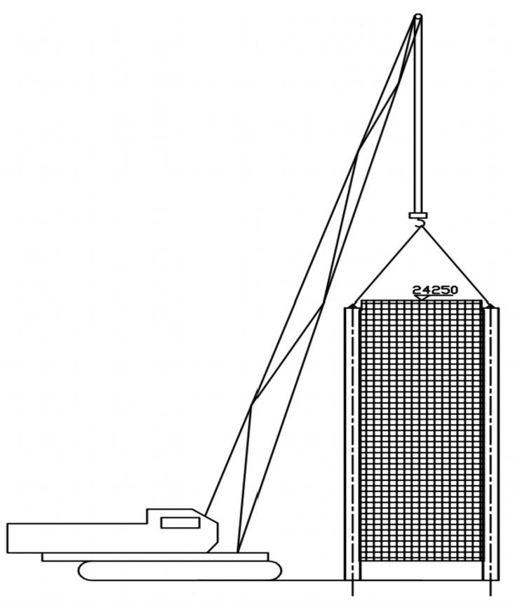
锅炉钢架护板吊装示意图

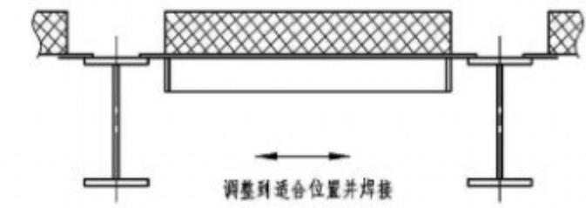

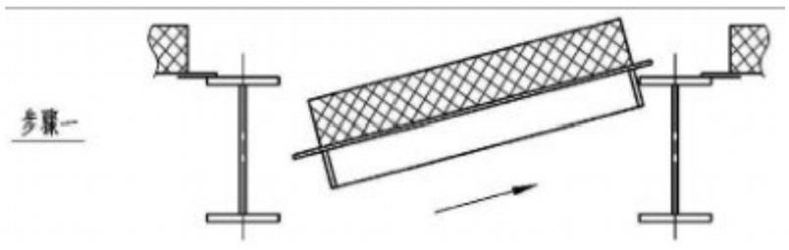

起吊并移至拿紧一侧立柱
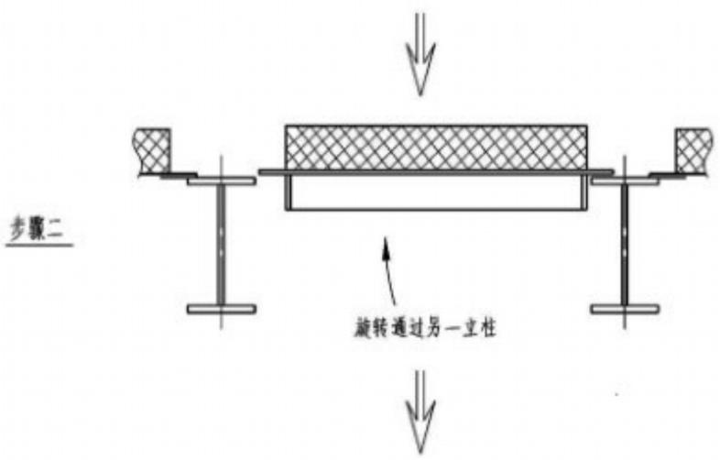

步聚三

附图二未组合护板安装示意困
5.2.4钢柱护板吊装作业步骤
组合件焊接完毕，焊缝经过严密性检测后，才可以进行吊装作业。
以安装余热锅炉B5-B6柱及组合件为例。600t履带吊吊柱顶部，50t汽车吊吊柱尾部，2台吊车分别设置专门起重指挥。先测试两台吊车的性能及配合程度，同时将组合件吊起，离地
500mm高，在空中悬停1分钟，再将组合件放回地面。两台吊车配合无误后，再次将组合件

吊起500mm高，600t履带吊缓慢向前行走，同时起吊将组合件头部缓慢吊起；50t汽车吊缓慢将组合件底部放下，直到两柱脚同时着地。600t 履带吊继续行走起钩，到达B5-B6 基础的侧面后稍作停留，等待起重工将50t 汽车吊上挂的钢丝绳摘钩后，履带吊转杆，将组合件吊至地脚螺栓上空，缓慢回钩，直到柱底脚板穿过地脚螺栓，地面配合人员通过已连接在地锚和钢柱上的缆风绳将钢架找正，找正完成后紧固螺母，起重通过搭设在钢柱上的爬梯上柱头
摘钩，吊装完成。
5.2.5钢柱护板保温安装详图
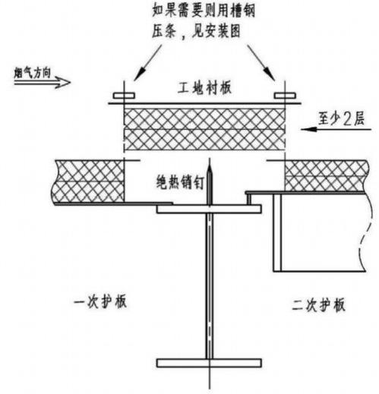

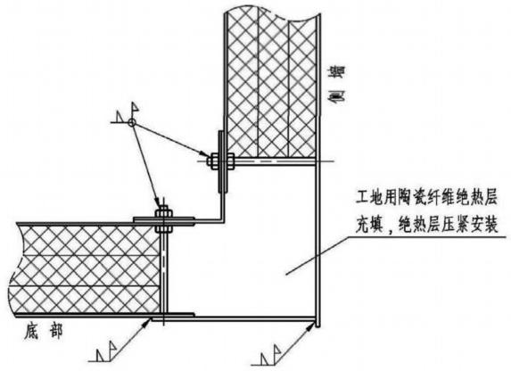
附图三工地安装接缝详图

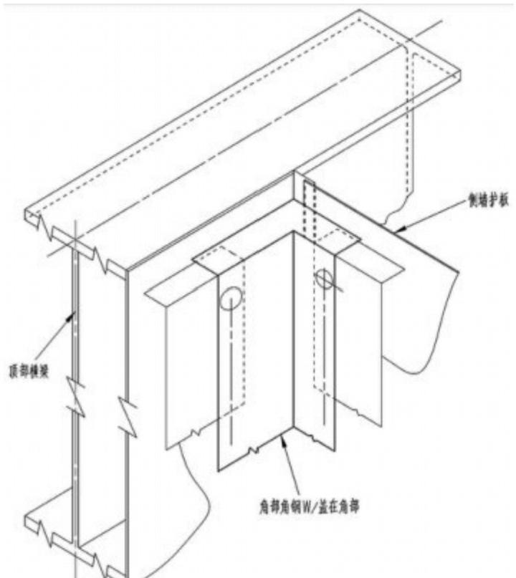

附图四工地安装接缝详困
5.2.6二次灌浆
5.2.6.1二次灌浆待全部钢架整体复查找正验收后，基础底板底面进行二次灌浆。
5.2.6.2二次灌浆高度≥50mm, 灌浆前基础清理干净，无杂物、油污等，灌浆符合设计标准。
5.2.7余热锅炉钢架整体复查找正
5.2.7.1全面测量余热锅炉钢架的各项指标。
5.2.7.2检查连接处横梁与立柱的焊接质量。
5.2.7.3钢架找正要控制在图纸允许误的差值以内。
5.2.7.4钢架整体找正结束后，做好记录。

5.3平台楼梯安装
对于梯子平台的构件，根据现场条件尽可能与钢架组装一体，平台楼梯的安装必须满足

余热锅炉本体、压力件设备施工的实际需要。梯子平台的生根部件要一次焊接完毕。
平台栅格的铺设按图纸要求，并保证整齐美观，栅架之间的间隙0-10mm,安装时视具
体情况，允许现场修割，切割前要通知技术员，允许切割时方可切割。
5.4模块吊装
5.4.1施工前准备工作
5.4.1.1复查5#至9#顶梁纵横中心线，找出误差(见下图),在进行模块安装位置划线时要将各个偏差值计算进去；划线完成后在必要位置焊上卡块，便于模块安装时就位。
5.4.1.2测量5#至9#顶梁标高，进行调整确保模块安装。
5.4.1.3测量5#至9#顶梁之间的相互对角线。如果不在《验标》允许误差范围之内时，根据测量结果将梁中心线作适当的调整，直至各项检验指标都在允许误差范围之内，做好记录。
5.4.1.4 在搬起架两侧各挂一趟钢爬梯，布置好安全绳及防坠自锁器，当模块立起来后便于起重工摘钩。
5.4.1.5在顶梁上拉好安全绳，保证安装人员的安全通行。
5.4.1.6对要吊装的模块进行检查、复测，做好记录。
5.4.1.7检查吊装工具，如卡扣、钢丝绳、攀爬自锁器是否有损坏，避免事故的发生。
5.4.1.8 制作一块2000mm*6000mm*30的垫板，放置在安装起吊架下，做承重件，防止模块
搬起时搬起架下沉过多。
5.4.1.9清除2#余热锅炉西侧所有阻碍吊装的设备，保证600t吊车的回转半径，并将地面平整硬实。
5.4.1.10检查模块上的各个编号，避免装错位置。
5.4.1.11600t吊车做负荷试验，合格后方可使用。
由于模块单件最重为176t,考虑钢丝绳6*37-82-1670FC安全荷载为706KN, 计算出主吊装的钢丝绳单股可吊72t采用2对4股可吊装72×4=288t满足吊装安全要求，主吊装的
卡扣采用2个100t 卡扣。
5.4.2模块卸车
利用现场材料搭设一个简易平台。简易平台在搭设完成后，需要用水平仪抄平，再利用
其他材料加固，以保证搬起架和模块放在平台上时平台不会倒塌和变形。
当运输车抵达现场，利用锅炉厂运来的设备运输起吊架(见下图)将模块从运输车上吊
至模块安装起吊架上，将模块上自带的运输包装架底梁固定在安装起吊架主梁上。
如下图所示：运输起吊架与模块之间采用的钢丝绳是锅炉厂家随模块发来的。运输起吊
架，尺寸为长=20m,共重10.58t;钢丝绳共计12股，型号为6*37-56-1670FC,长度有5m 和

4.5m两种(厂家已配),不同长度的钢丝绳需要做好明确标记，便于区分。
使用该起吊架卸车时候，每一件模块吊装前都至少试吊一次，试吊后在挂钢丝绳的孔的上方
用记号笔做好标记。
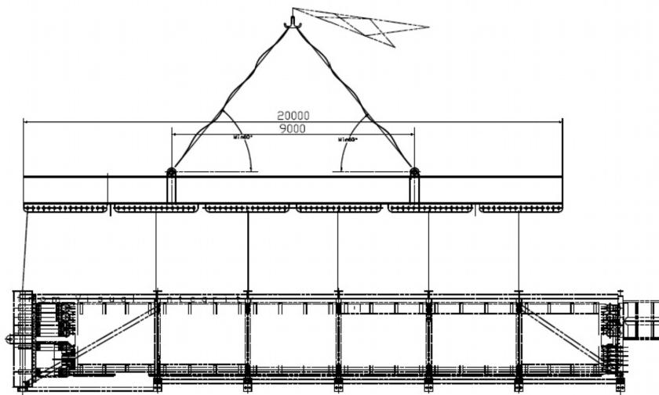
模块从卡车上吊起后放在厂家提供的模块安装起吊架(见下图)上，安装起吊架的尺寸为长=26500mm,宽=3100mm,高=2800mm,搬起架最大起吊重量为220t,模块与安装起吊架之间依靠M48 螺栓连接并固定，模块平放在搬起架后，将运输起吊架上的钢丝绳与模块松
开，准备进行模块吊装。
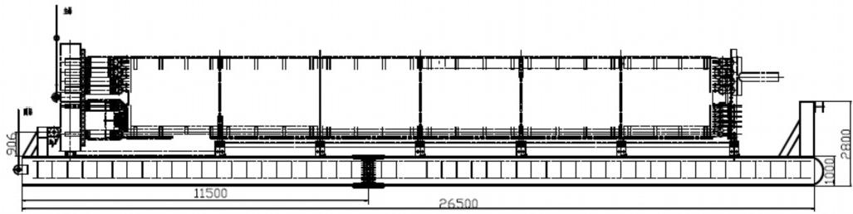

5.4.3模块吊装
模块放置在搬起架上后，仔细检查模块是否有缺陷，如有缺陷，提前处理再进行安装。
600t履带吊为主力安装吊车，负责余热锅炉模块搬起、安装就位及找正，见模块吊装示意图，150t履带吊为辅助吊车，主要负责余热锅炉模块搬起架拆除工作，两台吊车分别布置
在模块两侧，见吊车平面布置图，便于行走和吊装。

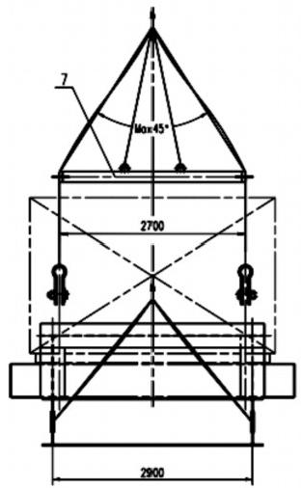
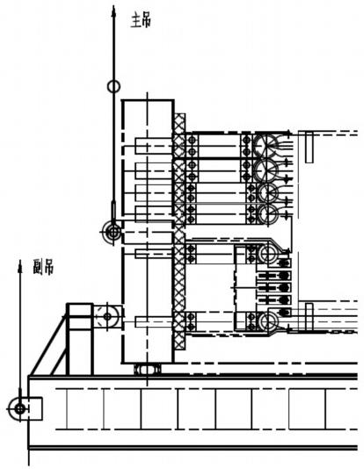
当钢丝绳栓好后，测试两台吊车的性能及配合程度，2 台吊车分别设置专门的起重指挥，用600T履带吊将组合件头部吊起离地面300mm 高，在空中悬停1分钟，再将组合件放回地面。反复二次后检查各部位是否有缺陷及变形，两台吊车配合无误后，用600T履带吊再次将模块组合件吊起，两车同时自西向东行走及转杆，直至组合件与地面垂直。组合件垂直于地面后(不离开地面),悬停数分钟，确认无误后起重人员从上往下摘除与模块的连接螺栓使模块与起吊架分离(模块与起吊架之间用2台3t导链锁定，分离时防止模块与起吊架突然大幅晃动);起重人员退回地面后，150t吊车将搬起架放回地面，反复使用。600t吊车(此时600t 履带工况采用12米作业半径，吊装重量255t) 转杆至安装位置侧面后，先将模块起吊至合适的高度，同时600t吊车加装100t超起配重，使自身工况(此时600t履带吊选择的工况为72m 主臂长度，20m作业半径，超起配重选用100t,额定起吊重量为234t)达到趴杆的要求，配重安装完成后，缓慢趴杆将模块放至安装钢架位置上50mm处，由钢架上的安装 人员找正安装位置后，将模块放入指定位置，调整找正后解列吊装卡环。吊装完成后600t吊车退回原来位置继续下一件模块的吊装。吊装时需要注意先装靠近A排的模块，再装靠
近B 排的模块。
下图为模块吊装示意图：图中的数据单位为毫米，数据均考虑有余量。600t履带吊选择的工况为72m主臂长度，18m作业半径，超起配重选用100t,额定起吊重量为234t;锅炉钢架高度24.25m;10130 为锅炉钢架宽度；25000为模块高度；3600为模块宽度，由图中数据
可得600t 采用的工况完全满足现场模块的安装需求。

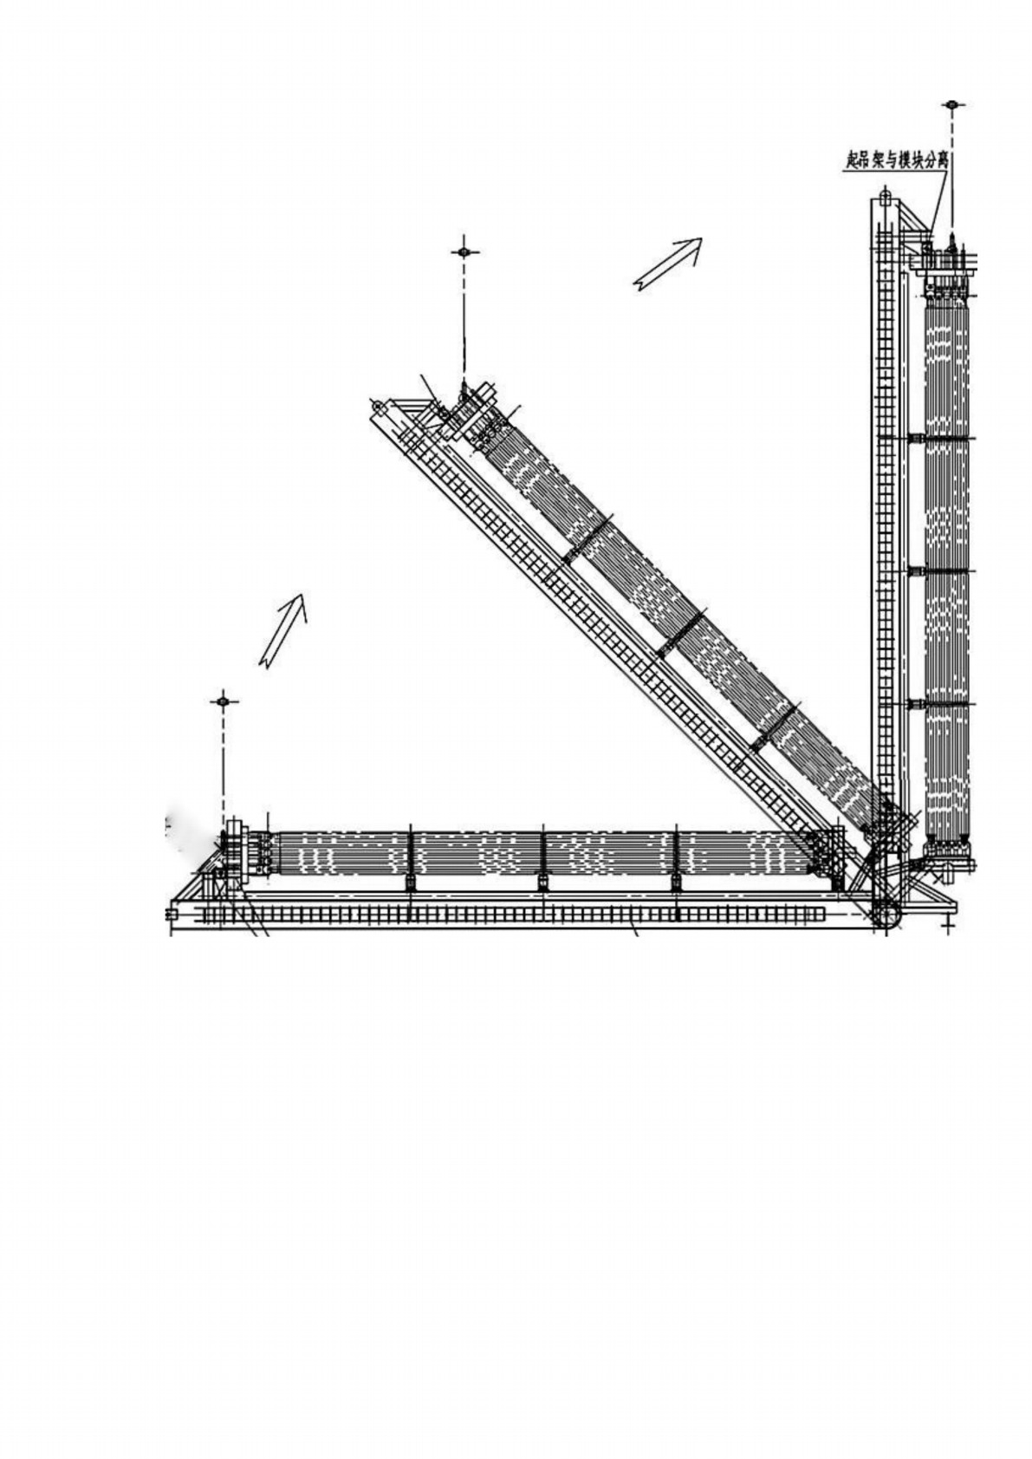

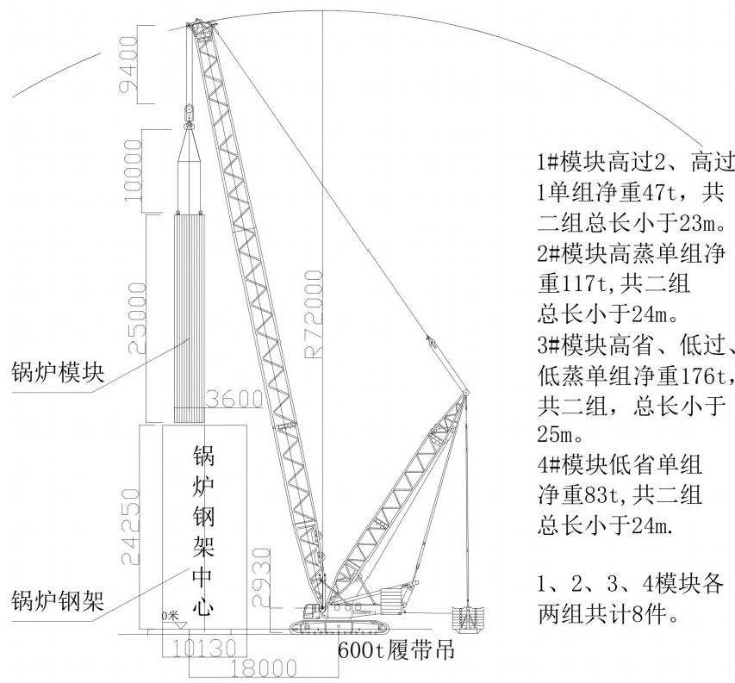

600t履带式起重机配100t 超起
配重18m作业半径可吊234t

600t履带式起重机锅炉模块吊装剖面图(单位： mm)
5.4.4模块焊接及模块附件安装
5.4.4.1模块的焊接主要为：
模块就位后顶护板与钢梁的之间的焊接，焊缝高度为5mm;
模块附件中侧挡烟板、底部挡烟板的焊接，焊缝高度为2.5mm,主要材质为409和12Cr13。
5.4.4.2模块附件安装
当8件模块全部安装就位后，安装模块附件，包括：(1)顶部中间、两侧连接件护板安

装及保温棉填充；(2)侧面挡烟板安装；(3)5#柱间，6#柱间15.5m及7.985m防振梁安装；
(4)底部疏水管、模块限位装置、底部挡烟板的安装。此顺序为从上往下安装，炉膛内模块
与模块间的空隙搭设满堂红脚手架或者钢爬梯供安装及焊接人员上下通行
5.5锅筒安装
5.5.1锅炉锅筒支架及平台的安装
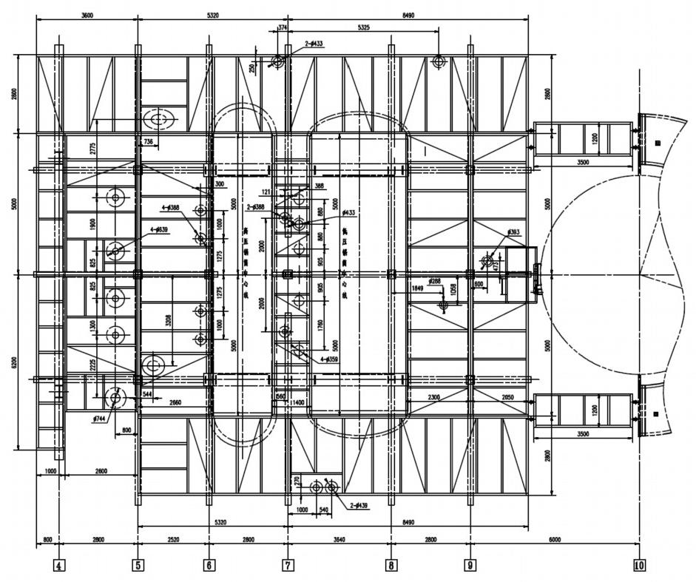

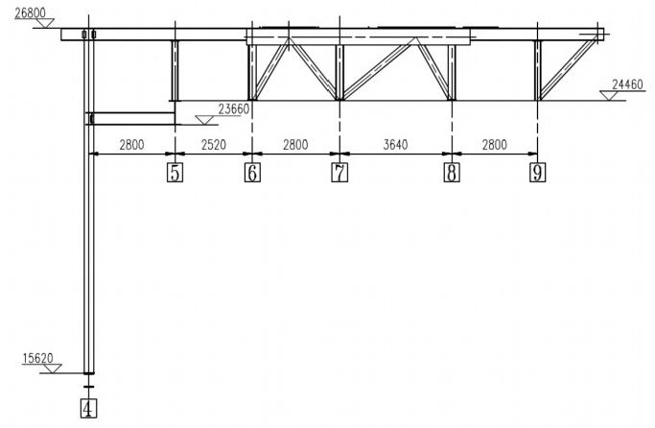
在锅筒安装前，炉顶平台必须要安装完成(包括格栅板及平台栏杆需要安装并且完成焊接)。安装炉顶平台需要将余热锅炉模块钢架顶部标高重新测量，找出高度的差值，并以高压
锅筒和低压锅筒支架安装的位置为基准进行调整，将炉顶平台标高调整合格。
5.5.2锅筒吊装前准备工作。
5.5.2.1 用玻璃管水平复查炉顶平台中的锅筒支架的标高，保证锅筒安装标高符合图纸要求；
5.5.2.2检查吊装锅筒用的钢丝绳、卡扣等吊装用具；
5.5.2.3设定一处沉降观测点，观察锅筒安装前后余热锅炉钢架沉降数值，并做好记录；
5.5.2.4清除600t吊车的回转半径内所有阻碍吊装的设备，并将地面平整硬实；
5.5.2.5锅筒划线：用钢尺、玻璃管水平对汽包两端的两端纵横中心线(中心线标记)进行校验，测量降水管中心线是否与汽包中心线垂直，并沿汽包长度划出汽包中心线，用记号笔作明显标注。
5.5.2.6 在吊装前检查锅筒内部装置是否满足图纸要求，各个连接焊缝是否按照图纸施焊，是否有松动的零件。锅筒内杂物应该彻底处理，检查完毕后，封闭人孔。
5.5.3高压锅筒吊装
由于高压锅筒已卸在锅炉西南侧，准备起吊前检查吊车位置是否满足吊装要求，以免起吊后600t 履带吊不必要的调整走车，吊装前设置好溜绳控制锅筒水平方向，不使锅筒发生晃
动或与钢架及吊车主臂发生碰撞。
吊装高压锅筒时，600t吊车采用的吊装工况是72m主臂长度，22m 作业半径，不需要挂
超起配重，额定起吊重量为97t (下图为吊装示意图，均按实际情况考虑),高压锅筒重55t。
起重人员指挥600t吊车吊装锅筒时，当组件离开地面200mm~300mm停止起升。反复起
钩回钩2～3次，确认制动可靠后进行再正式吊装。起吊时钢丝绳不得挤压管头，起升至30m

00052
2930

高度后，吊车转杆将锅筒放至指定位置上空后缓慢回钩，由炉顶安装人员将锅筒放置锅筒支
架上，立即调整并安装就位。
锅筒吊装后复查中心尺寸和水平，检查合格后临时固定在锅筒支架上，临时固定不得与
锅筒本体焊接，余热锅炉水压前拆除锅筒临时固定。
重点注意：在锅筒吊装前炉顶平台及支撑等必须全部焊接完成。

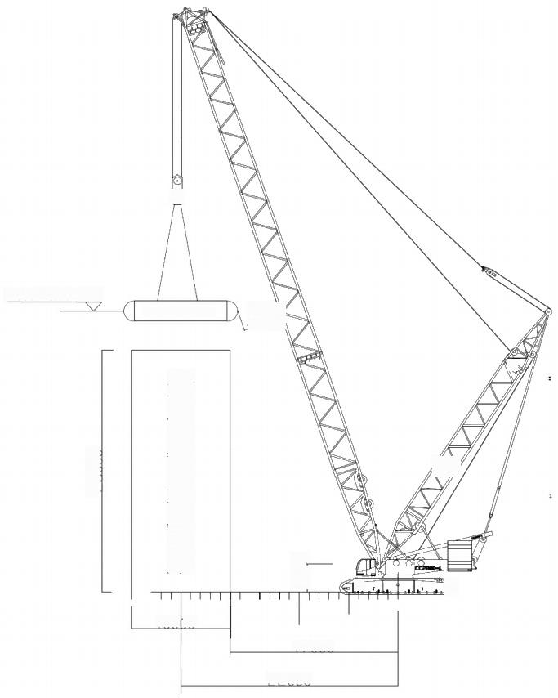
锅简中心标高28.46m
高压锅筒重55t

400

1005ao  余热锅炉钢架 | 章 | ,  D
17000
22000
600T履带吊作业半径
5.5.4 低压锅筒及除氧器吊装
吊装低压锅筒时，600t吊车采用的吊装工况是72m 主臂长度，22m 作业半径，不需要挂
超起配重，额定起吊重量为97t(下图为吊装示意图，均按实际情况考虑),低压锅筒重40t。
吊装方法与高压锅筒相同，将低压锅筒安装调整就位临时固定后，再将除氧器按照图纸
要求与低压锅筒上的除氧器接头连接并焊好，除氧器重5t.

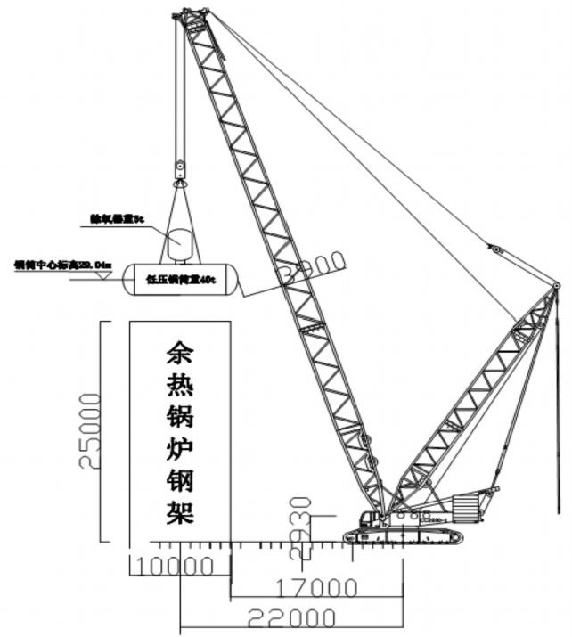
600T度带吊作业半径
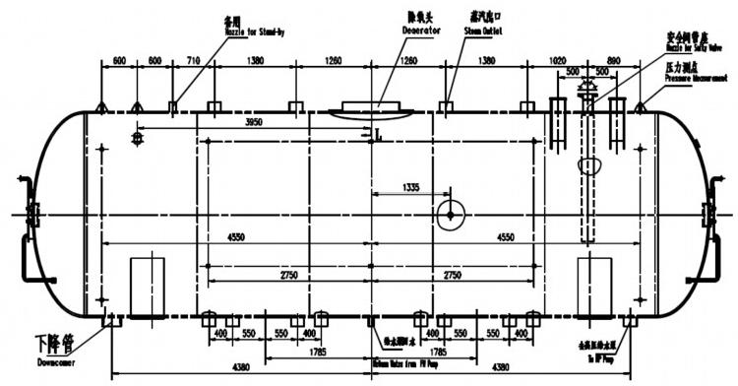
低压锅筒起升至31m高度后，吊车转杆将锅筒放至指定位置上空后缓慢回钩，由炉顶
安装人员将锅筒放置锅筒支架上，调整安装就置。
当高压锅筒和低压锅筒吊装至位置后，仔细检查调整核对其纵横中心线位置、安装标高
和纵、横向水平是否达到要求，锅筒水平用玻璃管水平测量。
5.6余热锅炉本体管道安装
5.6.1工器具准备→焊件清理→对口点固→打底层焊接→填充盖面→焊后清理→焊工自检→工

以上内容仅为本文档的试下载部分，为可阅读页数的一半内容。如要下载或阅读全文，请访问：https://d.book118.com/625244304034011123

